FORMULARIO PRESENTACIÓN A CAB

IDENTIFICACIÓN DE CAMBIO
Área iniciativa | Contabilidad y Administración - (SAP-FICO y SAP-MM)
Nombre iniciativa: | Cambio de Nombre de Liberador TSF
Nombre responsable: | Eduardo Ferrer
Correo electrónico: | eduardoferrer.ext@tanner.cl
Id RFC:
¿Se ha presentado una propuesta para este cambio en una fecha anterior? |  | SI: ___ NO: _X__
Fecha de la última presentación (actual) |  | 09-01-2026

DESCRIPCIÓN DEL CAMBIO
Detallar el cambio propuesto:
Cambio de Nombre de Liberador TSF
Se solicitaron los siguientes cambios de nombres en las estrategias abajo mencionadas:

1.- Remplazar el nombre de Pedro Murua en las siguientes estrategias de liberación por el de
Bernhard Kaser.
ZS_ESTLIBERACION_A1_02_03
ZS_ESTLIBERACION_G6_02
ZS_ESTLIBERACION_G6_03

2.- Remplazar el usuario JESCALONA por el de LGALLEGUILLO en las siguiente estrategia de liberación:
G2

3.- Remplazar el usuario CMEDINA por el de JESPEJO en las siguientes estrategias de liberación:
SOLPED
cod: S3 ; grp: 04

4.- Remplazar el usuario EALVAREZ por el de JESPEJO en las siguientes estrategias de liberación:
OC
cod: A2; grp: 02
cod: A2; grp: 03
cod: B1 grp: 02

5.- Remplazar el usuario Matias Jara por el de Catalina Andrea Monsalve Solís en las
siguientes estrategias de liberación:
ZS_LIBER_SOLPED_K1_10_BANCO
ZS_ESTLIBERACION_H3_11_BANCO

6.- Remplazar el usuario Claudia Susan Villagra por el de Camila Salazar y Camila Escalona
en la siguiente estrategia de liberación:
Cod: N5
Remplazar el usuario JESCALONA por el de Luz Maria Galleguillo y Catherine Curten en la
siguiente estrategia de liberación:
Cod: N2

Cambios realizados:
Se realiza la configuración necesaria para que los nombres de las personas autorizadas aparezcan correctamente en las estrategias para las cuales fueron habilitados.

A nivel de Seguridad: Esta área está involucrada ya que fue la que gestionó el cambio de los aprobadores en las estrategias.

Nota: El avance de la OT DESK914288 involucrada en esta iniciativa, será transportada a PRD por Claudio Castellanos (SAP-Basis).

MOTIVO DE IMPLANTACIÓN
Explique por qué se debe implementar el cambio:
Este cambio se debe aplicar para asegurar una correcta gestión de accesos, garantizando que únicamente las personas habilitadas aparezcan y operen en las estrategias correspondientes, lo que mejora el control, la seguridad y la trazabilidad de los permisos dentro del sistema.

PRIORIDAD DEL CAMBIO PROPUESTO
Tipo de prioridad: | Muy Alto (Emergencia) | _____
 | Alto | __X___
 | Normal | _____
 | Bajo | _____

TIPO DE CAMBIO
Indicar el o los elementos que serán afectados por el cambio:
____ La red | ____ Base de datos | ____ Sistema operativo
____ Hardware | __X__ Software instalado | ____ Seguridad
____ Otro | ____ Programar Interrupción | ____ Procedimientos
Descripción del tipo de cambio "Otro":

IMPACTO EN PERSONAL
Describir si posterior al cambio se requerirá de forma permanente actividades manuales adicionales:
NO

IDENTIFICAR QUÉ SERVICIOS SE VERÁN IMPACTADOS CON EL CAMBIO
Nro | Servicio | Descripción | Durante (S/N) | Después  (S/N)
1 | No existen
2
...

RIESGOS PRODUCTO DE LA IMPLEMENTACIÓN
Nro | Indicar los riesgos de la implementación | Medidas de mitigación
1 | No existen
2
3
...

TIEMPOS REQUERIDOS PARA LA IMPLEMENTACIÓN
Etapa de la implementación del cambio | Tiempo requerido: (hh:mm)
Tiempo para ejecución del cambio: | 00:30
Tiempo para validación área que solicita: | 00:30
Tiempo para vuelta atrás: | 4:00

ESTRATEGIA VUELTA ATRÁS
Delinear una estrategia de rollback en caso de falla:
Solicitar al proveedor que realice un nuevo cambio donde se revierta la mejora.

ESTIMACIÓN DE RECURSOS NECESARIOS
Concepto | Servidor de ejecución: | Incremento esperado: | Disponibilidad actual:
Memoria (GB) | No Aplica
Disco (GB) | No Aplica
CPU (%) | No Aplica
Tráfico red (Kbps) | No Aplica
TPH (Trxs por hora) | No Aplica

ESTIMACIÓN DE CRECIMIENTO ESPERADO
Concepto | Requerido actual | Crecimiento en 3 meses | Crecimiento en 6 meses
Memoria (GB) | No Aplica
Disco (GB) | No Aplica
CPU (%) | No Aplica
Tráfico red (Kbps) | No Aplica
TPH (Trxs por hora) | No Aplica

APROBACIÓN DE QA
Nombre responsable UAT: | Mauricio Guerra/Catalina Adrea Monsalve / Camila Salazar
Fecha aprobación: | 05-01-2026 / 22-12-2025 / 06-01-2026

PRUEBAS DE CARGA
Concepto | Servidor de ejecución: | Sin software | Con software en ejecución | Carga 10 trxs paralelas | Carga 100 trxs paralelas | Carga 1000 trxs paralelas
Memoria (GB) | No Aplica
Disco (GB) | No Aplica
CPU (%) | No Aplica
Tráfico red (Kbps) | No Aplica
TPH (Trxs por hora) | No Aplica

Se adjunta evidencia de las pruebas de carga: SI _X_ NO __

1
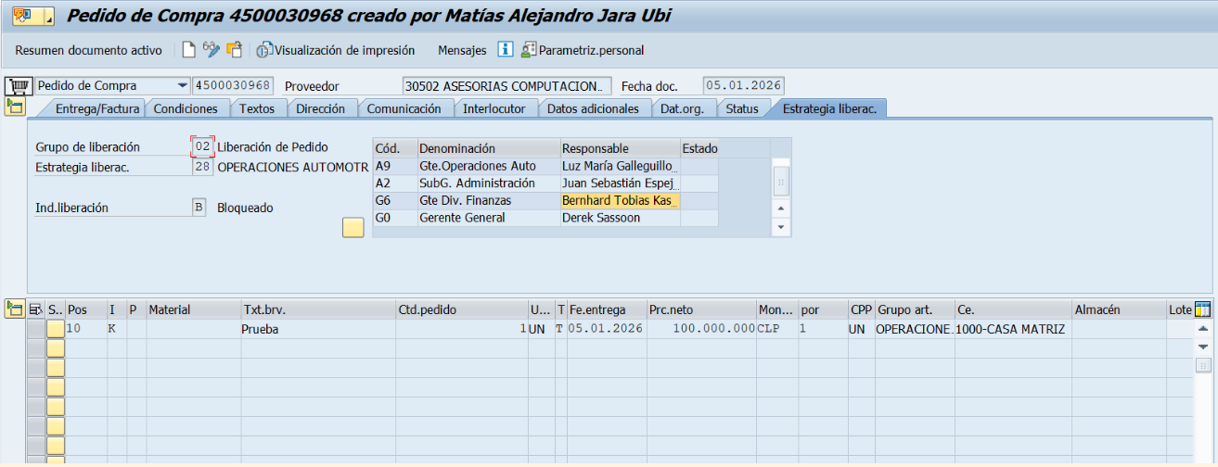

2
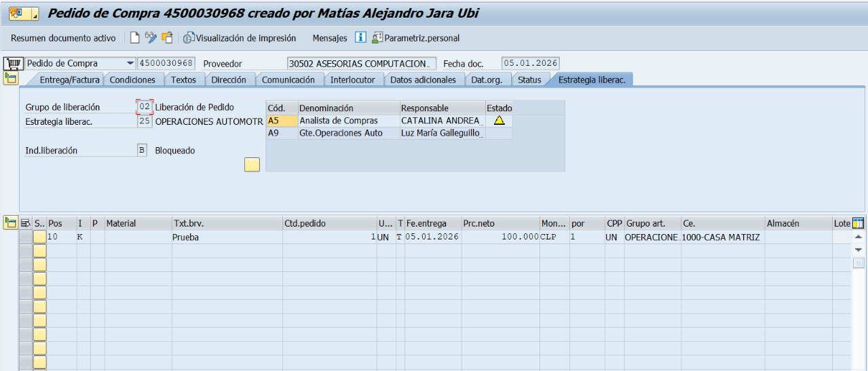

3
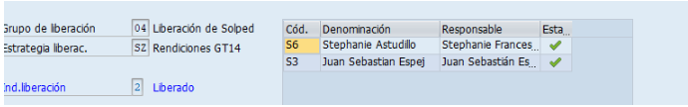

4
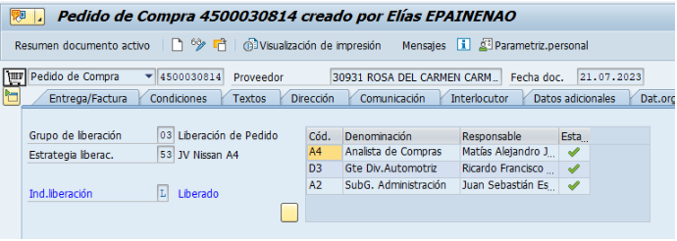

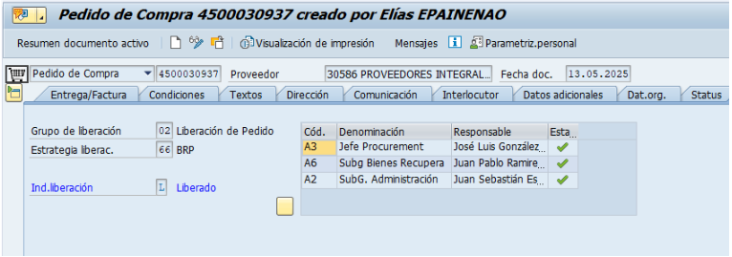

5
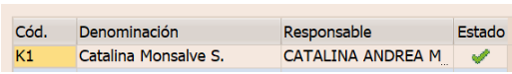

6
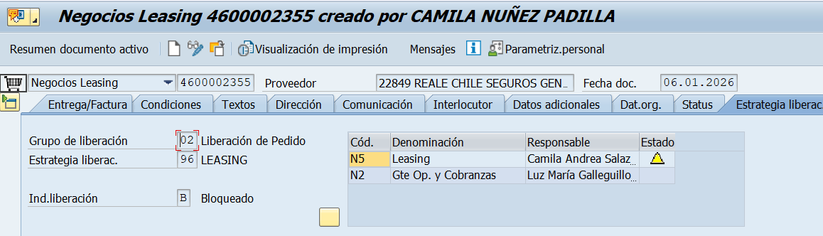

FECHA PROPUESTA POR EL NEGOCIO PARA REALIZAR CAMBIO
Fecha | 12-01-2026 | Hora: | 20:00

SECCIÓN DE USO EXCLUSIVO CAB

OBSERVACIONES

Nivel de riesgo asignado:

Alto: _____
Medio: _____
Bajo: _____

CONCLUSIÓN:

En base a los antecedentes presentados, la argumentación realizada y el nivel de riesgo asignado, el comité asesor de cambios (CAB) considera que el paso a producción solicitado debe ser RECHAZADO/APROBADO.

Fecha: dd-mm-aaaa

